
Об утверждении регламента государственной услуги "Предоставление бесплатного питания отдельным категориям граждан, а также лицам, находящимся под опекой (попечительством) и патронатом, обущающимся и воспитанникам организаций технического и профессионального, послесреднего и высшего образования"
Утративший силу
Постановление акимата города Алматы от 25 мая 2018 года № 2/228. Зарегистрировано Департаментом юстиции города Алматы 8 июня 2018 года № 1485. Утратило силу постановлением акимата города Алматы от 28 декабря 2020 года № 4/620
Сноска. Утратило силу постановлением акимата города Алматы от 28.12.2020 № 4/620 (вводится в действие со дня его первого официального опубликования).
В соответствии со статьей 16 Закона Республики Казахстан от 15 апреля 2013 года "О государственных услугах", акимат города Алматы ПОСТАНОВЛЯЕТ:
1. Утвердить прилагаемый регламент государственной услуги "Предоставление бесплатного питания отдельным категориям граждан, а также лицам, находящимся под опекой (попечительством) и патронатом, обучающимся и воспитанникам организаций технического и профессионального, послесреднего и высшего образования".
2. Управлению образования города Алматы в установленном законодательством Республики Казахстан порядке обеспечить государственную регистрацию настоящего постановления в органах юстиции, последующее официальное опубликование в периодических печатных изданиях, в Эталонном контрольном банке нормативных правовых актов Республики Казахстан и на официальном интернет-ресурсе акимата города Алматы.
3. Контроль за исполнением настоящего постановления возложить на заместителя акима города Алматы А. Кырыкбаева.
4. Настоящее постановление вступает в силу со дня государственной регистрации в органах юстиции и вводится в действие по истечении десяти календарных дней после дня его первого официального опубликования.
Аким города Алматы | Б. Байбек
Утвержден
постановлением акимата
города Алматы
от 25 мая 2018 года № 2/228
Регламент государственной услуги "Предоставление бесплатного питания
отдельным категориям граждан, а также лицам, находящимся под опекой
(попечительством) и патронатом, обучающимся и воспитанникам организаций
технического и профессионального, послесреднего и высшего образования" 1. Общие положения
1. Государственная услуга "Предоставление бесплатного питания отдельным категориям граждан, а также лицам, находящимся под опекой (попечительством) и патронатом, обучающимся и воспитанникам организаций технического и профессионального, послесреднего и высшего образования" (далее - государственная услуга) оказывается коммунальным государственным учреждением "Управление образования города Алматы" (далее - услугодатель) на основании стандарта государственной услуги "Предоставление бесплатного питания отдельным категориям граждан, а также лицам, находящимся под опекой (попечительством) и патронатом, обучающимся и воспитанникам организаций технического и профессионального, послесреднего и высшего образования", утвержденного приказом Министра образования и науки Республики Казахстан от 7 августа 2017 года № 396 (далее - Стандарт).
Прием заявления и выдача результата оказания государственной услуги осуществляется через:
1) канцелярию услугодателя;
2) некоммерческое акционерное общество "Государственная корпорация "Правительство для граждан" (далее - Государственная корпорация).
2. Форма оказания государственной услуги: бумажная.
3. Результат оказания государственной услуги - уведомление о предоставлении бесплатного питания по форме согласно приложению 1 Стандарта.
Форма предоставления результата оказания государственной услуги: бумажная.
2. Описание порядка действий структурных подразделений (работников)
услугодателя в процессе оказания государственной услуги
4. Основанием для начала процедуры (действия) по оказанию государственной услуги является получение услугодателем от услугополучателя необходимых документов для оказания государственной услуги, предусмотренных пунктом 9 Стандарта.
5. Содержание каждой процедуры (действия), входящей в состав процесса оказания государственной услуги, длительность его выполнения:
1) прием документов сотрудником канцелярии услугодателя, длительность процедуры - 15 минут;
2) передача принятых документов сотрудником канцелярии услугодателя на рассмотрение руководителю услугодателя, длительность процедуры - 15 минут;
3) подготовка специалистом услугодателя результата оказания государственной услуги, длительность процедуры - 9 календарных дней;
4) выдача услугополучателю результата оказания государственной услуги, длительность процедуры - 1 календарный день.
6. Результат процедуры (действия) по оказанию государственной услуги, который служит основанием для начала выполнения следующей процедуры (действия):
1) выдача услугополучателю копию заявления с отметкой о регистрации в канцелярии услугодателя с указанием даты приема пакета документов, длительность процедуры - 15 минут;
2) отписывание руководителем услугодателя согласно резолюции заявление услугополучателя специалисту услугодателя;
3) подписывание у руководителя услугодателя результата оказания государственной услуги;
4) получение услугополучателем результата оказания государственной услуги.
3. Описание порядка взаимодействия структурных подразделений
(работников) услугодателя в процессе оказания государственной услуги
7. Перечень структурных подразделений (работников) услугодателя, участвующих в процессе оказания государственной услуги:
сотрудник канцелярии услугодателя;
специалист услугодателя;
руководитель услугодателя.
8. Описание последовательности процедур (действий) между структурными подразделениями (работниками) услугодателя:
1) сотрудник канцелярии услугодателя принимает документы, выдает услугополучателю копию заявления с отметкой о регистрации в канцелярии с указанием даты приема пакета документов и предоставляет документы на рассмотрение руководителю услугодателя, длительность процедуры - 15 минут;
2) руководитель услугодателя согласно резолюции отписывает заявление услугополучателя специалисту услугодателя для исполнения, длительность процедуры - 15 минут;
3) специалист услугодателя проверяет предоставленные документы на соответствие пункта 9 Стандарта, после проверки и анализа предоставленных документов подготавливает результат оказания государственной услуги или решение об отказе в оказании государственной услуги по основаниям, установленным пунктом 10 Стандарта, подписывает у руководителя услугодателя и передает сотруднику канцелярии услугодателя для передачи услугополучателю, длительность процедуры - 9 календарных дней;
4) сотрудник канцелярии услугодателя передает услугополучателю результат оказания государственной услуги, длительность процедуры - 1 календарный день.
4. Описание порядка взаимодействия с Государственной корпорацией (или) иными
услугодателями, а также порядка использования информационных систем
в процессе оказания государственной услуги
9. Описание порядка обращения в Государственную корпорацию, длительность обработки запроса услугополучателя:
1) услугополучатель подает документы согласно пункту 9 Стандарта работнику Государственной корпорации в операционном зале посредством "безбарьерного" обслуживания путем электронной очереди, длительность процедуры - 15 минут;
2) работник Государственной корпорации:
проверяет правильность заполнения заявлений и полноту пакета документов и выдает услугополучателю расписку о приеме соответствующих документов, длительность процедуры - 10 минут;
в случае представления услугополучателем неполного пакета документов, согласно перечню, предусмотренному пунктом 9 Стандарта работник Государственной корпорации отказывает в приеме заявления и выдает расписку об отказе в приеме документов по форме согласно приложению 3 Стандарта;
получает согласие услугополучателя на использование сведений, составляющих охраняемую законом тайну, содержащихся в информационных системах, при оказании государственных услуг, если иное не предусмотрено законами Республики Казахстан, длительность процедуры - 2 минуты;
идентифицируют личность услугополучателя, вносит соответствующую информацию об услугополучателе и список поданных документов, длительность процедуры - 3 минуты;
подготавливает пакет документов и направляет его в накопительный отдел Государственной корпорации для передачи услугодателю через курьерскую связь, длительность процедуры - 15 минут;
3) сотрудник канцелярии услугодателя принимает документы, выдает курьеру Государственной корпорации расписку с указанием даты приема пакета документов и предоставляет документы на рассмотрение руководителю услугодателя, длительность процедуры - 15 минут;
4) руководитель услугодателя согласно резолюции отписывает заявление услугополучателя специалисту услугодателя для исполнения, длительность процедуры - 15 минут;
5) специалист услугодателя проверяет предоставленные документы на соответствие пункта 9 Стандарта, после проверки и анализа предоставленных документов подготавливает результат оказания государственной услуги или решение об отказе в оказании государственной услуги по основаниям, установленным пунктом 10 Стандарта, подписывает у руководителя услугодателя и передает сотруднику канцелярии услугодателя для передачи курьеру Государственной корпорации, длительность процедуры - 9 календарных дней;
6) сотрудник канцелярии услугодателя передает курьеру Государственной корпорации результат оказания государственной услуги, длительность процедуры - 1 календарный день.
10. Описание процесса получения результата оказания государственной услуги через Государственную корпорацию, его длительность:
выдача результата оказания государственной услуги услугополучателю осуществляется работником отдела выдачи документов Государственной корпорации на основании расписки о приеме соответствующих документов, при предъявлении документа, удостоверяющего личность (либо его представителя по нотариально заверенной доверенности), длительность процедуры - 15 минут.
11. Подробное описание последовательности процедур (действий), взаимодействий структурных подразделений (работников) услугодателя в процессе оказания государственной услуги, а также описание порядка взаимодействия с Государственной корпорацией отражены в справочнике бизнес-процессов оказания государственной услуги, согласно приложению к настоящему Регламенту.
Приложение
к регламенту государственной
услуги "Предоставление
бесплатного питания
отдельным категориям
граждан, а также лицам,
находящимся под опекой
(попечительством)
и патронатом, обучающимся
и воспитанникам организаций
технического и
профессионального,
послесреднего и высшего
образования"
Справочник бизнес-процессов оказания государственной услуги

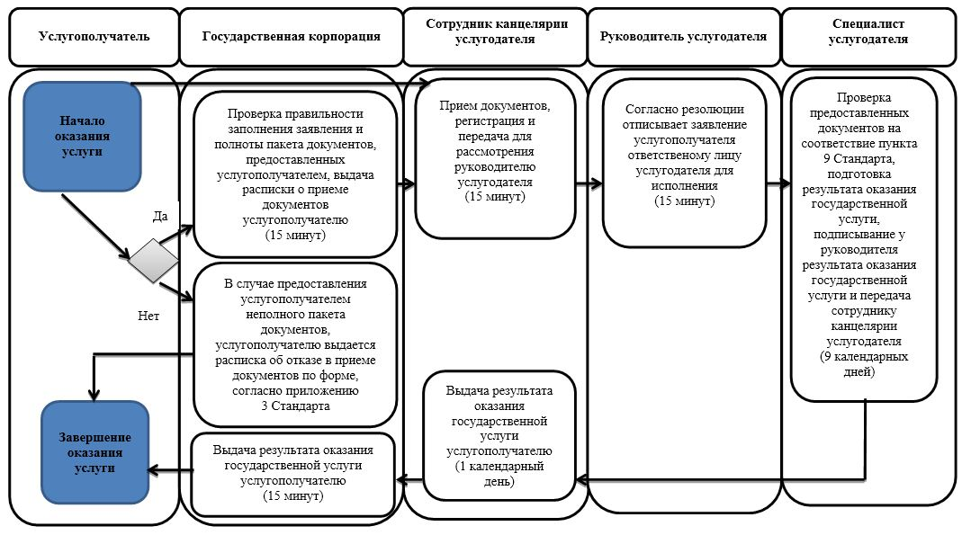

Условные обозначения

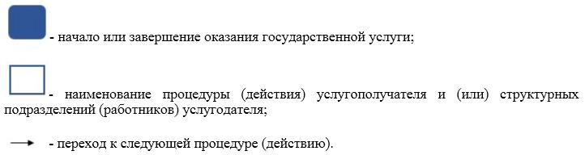

© 2012. РГП на ПХВ «Институт законодательства и правовой информации Республики Казахстан» Министерства юстиции Республики Казахстан

